Отчет по мероприятиям 05.09. - 11.09.2022 г.

09 сентября 2022 года в с.п. Усть-Юган состоялся Осенний кросс, посвящённый Дню знаний и Дню солидарности в борьбе с терроризмом. В соревнованиях приняли участие ученики СОШс. п.Усть-Юган и СОШ с.п.Юганская Обь всего 35 человек. Самые сильные спортсмены, заняли призовые места и были награждены грамотами и денежными призами! Молодцы! Так держать! Всем зрителям спасибо за поддержку своих команд!

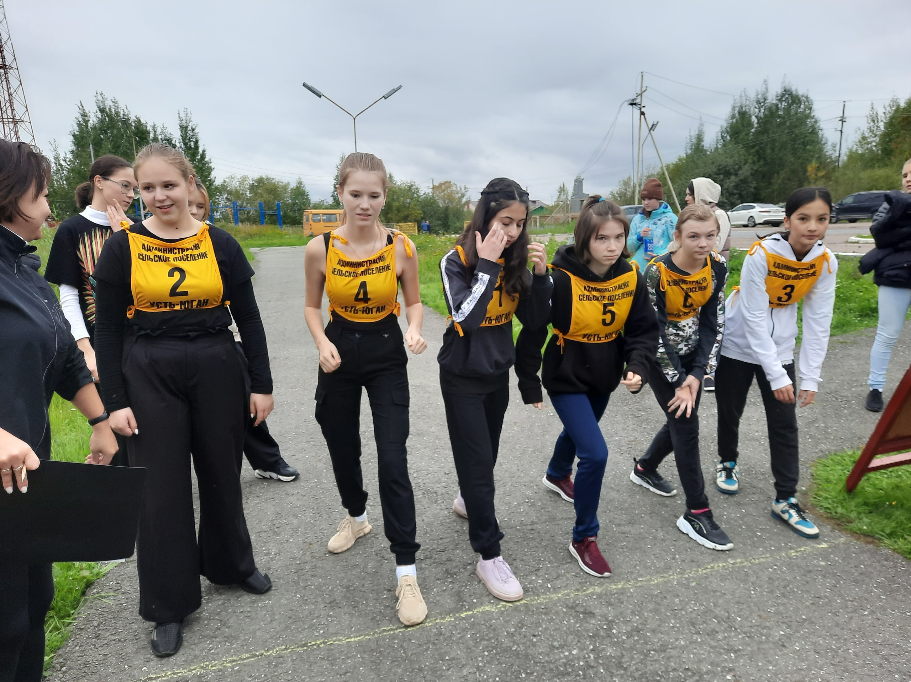

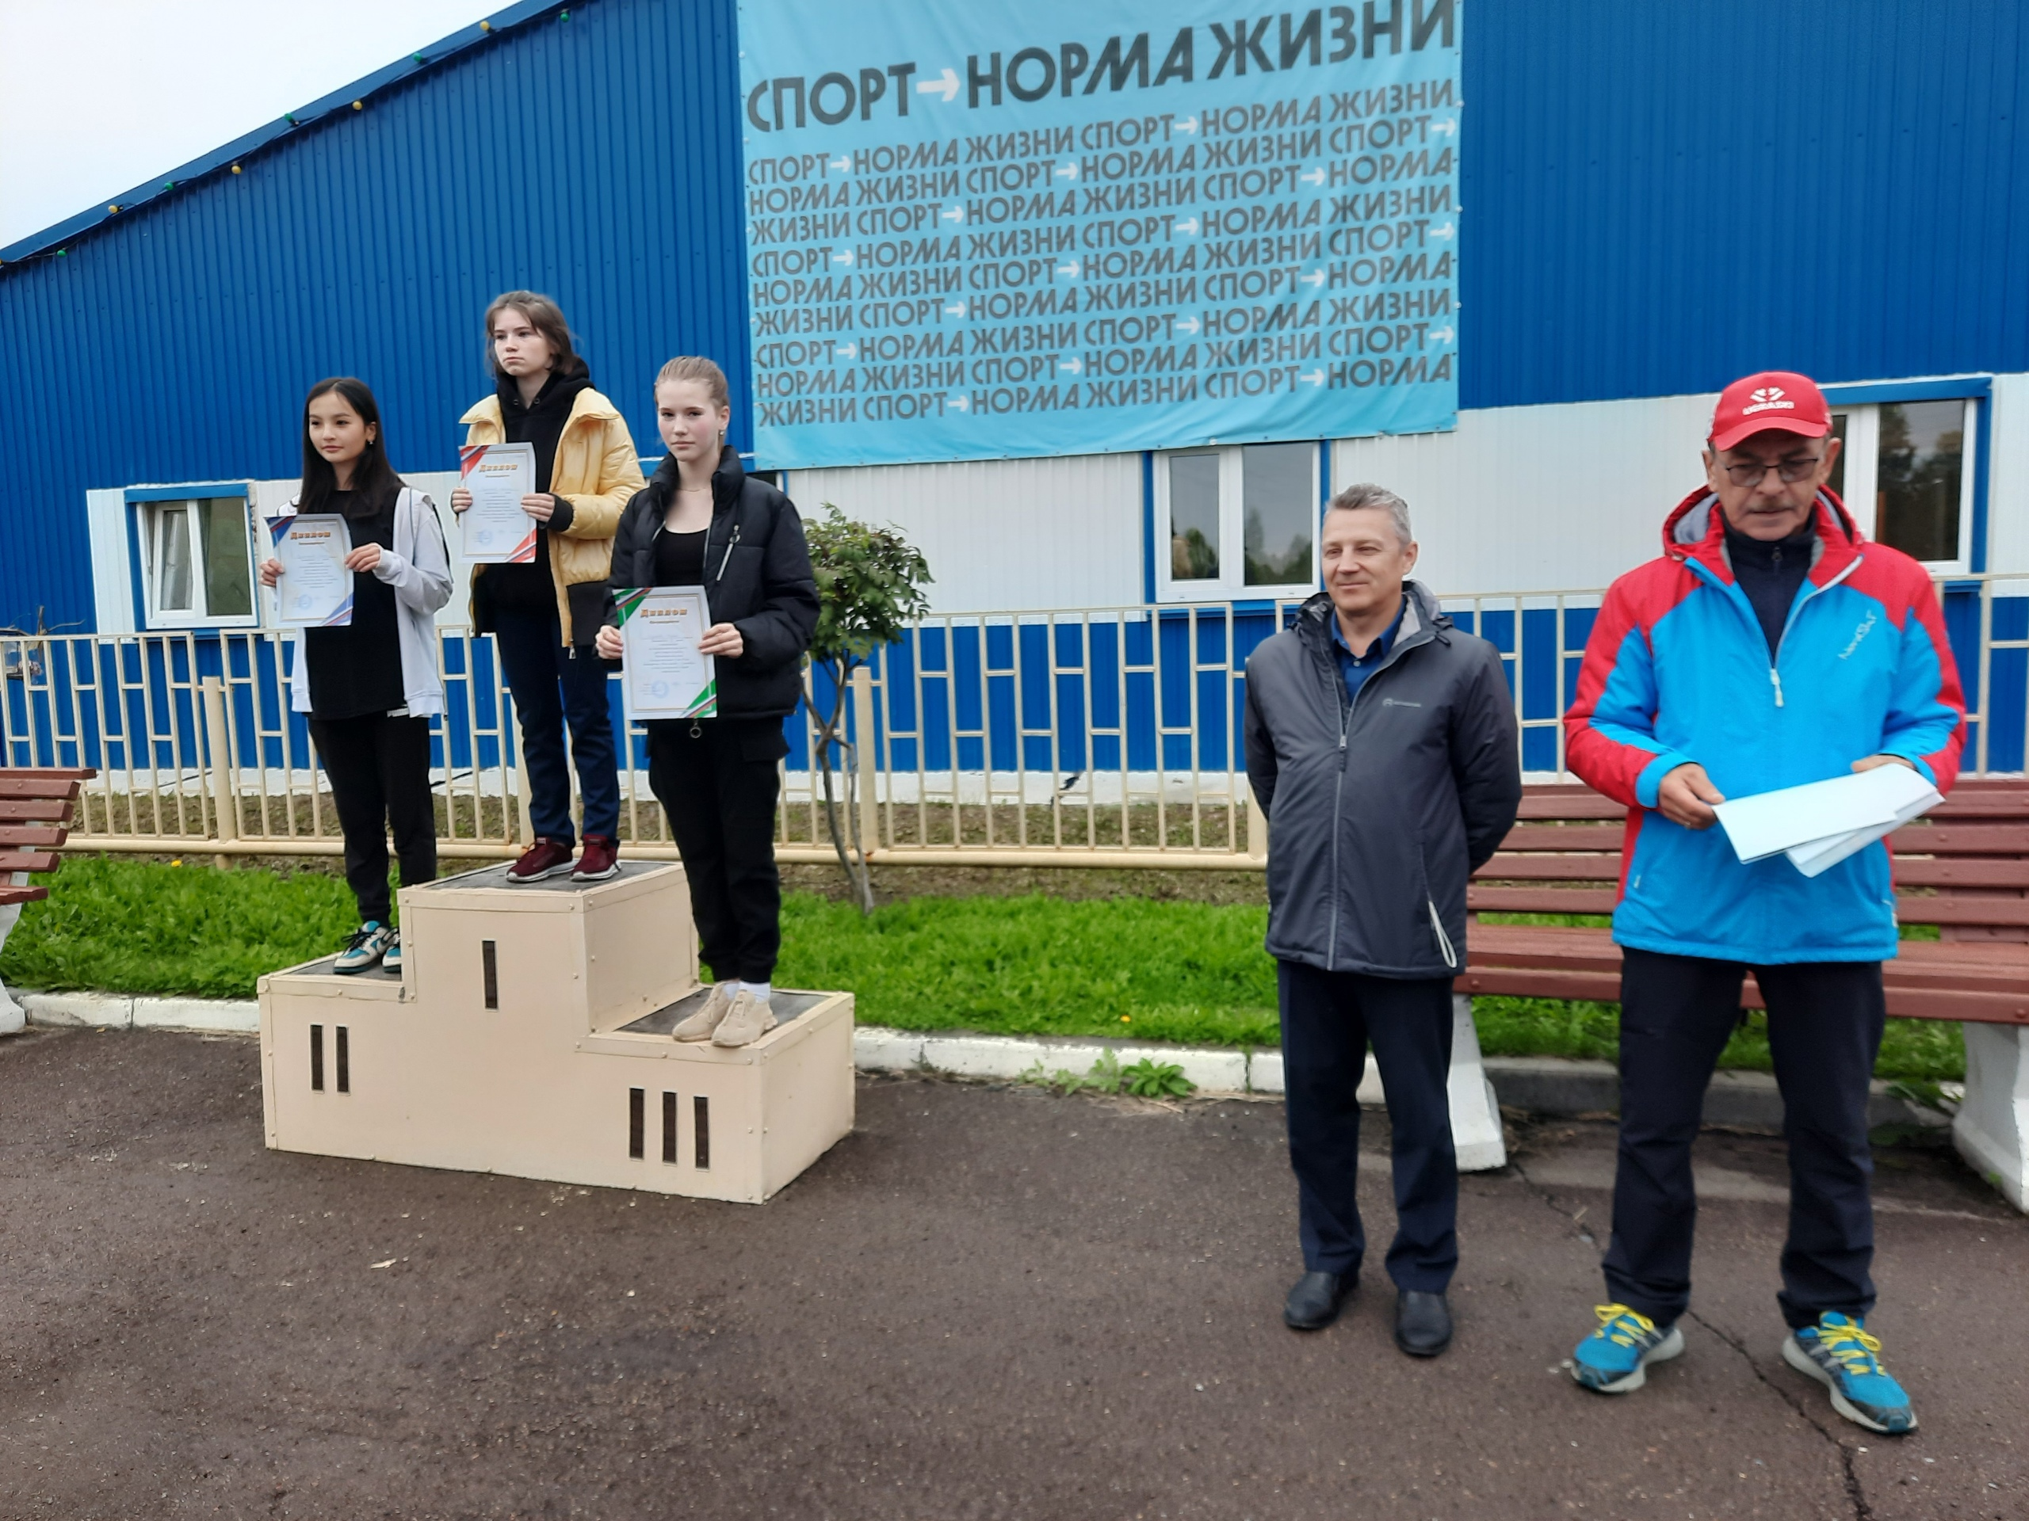
Всероссийский день бега «Кросс нации» – самое массовое и масштабное спортивное мероприятие на территории России, как по количеству участников, так и по географическому охвату.
09 сентября 2022 года на беговую дорожку стадиона с.п Куть-Ях вышли 27 спортсменов разных возрастов. И каждый участник постарался показать свой лучший результат. Самые быстрые и выносливые заслуженно получили медали.

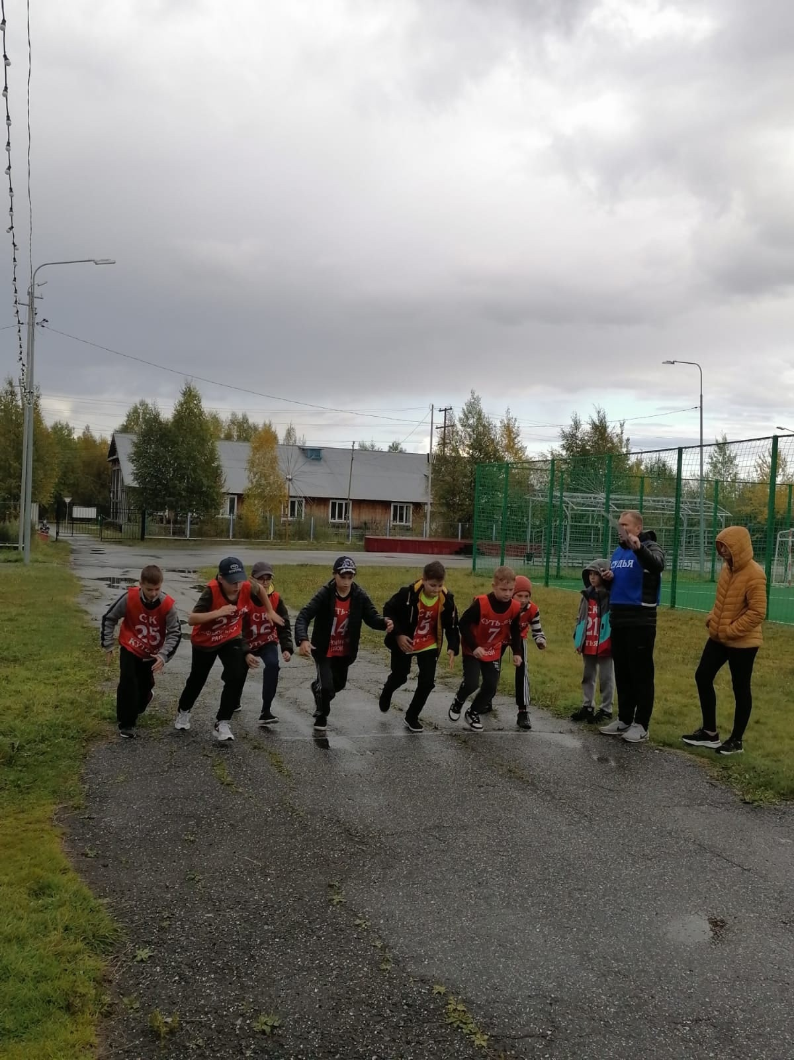

10 сентября 2022 года в с.п.Салым в сквере Солнечный состоялись традиционные соревнования по легкой атлетике "Кросс Нации". 189 участников вышли на беговую дорожку. Погода как всегда порадовала всех жителей и гостей нашего мероприятия. Поздравляем победителей и призеров соревнований!!!

